Análise do Campus Tabatinga
Figura 1 Matrículas Gerais 2016/1
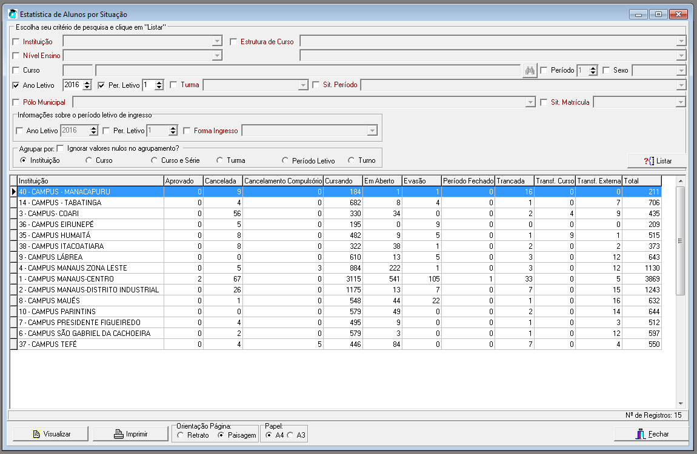
Fonte: Q-Acadêmico 2016
Segundo a Figura 1 o Total de Matrículas do Campus é de 706
Assim discriminadas
Cancelamento: 04
Cursando: 682
Em aberto: 08(Irregular) 01 deve ser desconsiderada
Matrícula | Nome | Situação Matrícula | Situação Período
2014216000298 | MONICA REBECA SOARES | Concludente | Em Aberto
2012119020020 | ALCINEI ALFREDO JUVITO | Matriculado | Em Aberto
2012119020127 | HELOIDINO LUCIANO MANOEL | Matriculado | Em Aberto
2012119020151 | ISABEL LEOPARDO FERREIRA | Matriculado | Em Aberto
2012119020283 | PAULINO SANDI GUEDES | Matriculado | Em Aberto
2012119020305 | RAIMUNDA DO CARMO FERREIRA | Matriculado | Em Aberto
2012119020348 | SILVINA MATOS RAMOS | Matriculado | Em Aberto
2012119020356 | TERTULINO FRANCISCO MENDES | Matriculado | Em Aberto

Evasão: 04
Trancada: 01
Período Fechado: 00
Transferência Externa: 07
Matrículas Iniciais em 2016: 311 ok
Total de Matrículas: 706-1=705
Resumo a informação da planilha da CEPI deve ser corrigida quanto ao Acadêmico para 705 matrículas em 2016
Não há divergência quanto a matrícula inicial.

